TALLER DEL GRADO ONCE
Indicador de desempeño: Realizo tendencias deportivas alternativas siguiendo parámetros técnicos, físicos, de seguridad y ecológicos.
Tema: Ultimet y otras nuevas tendencias deportivas.
.

Nota 1: Las fotos del trabajo debe ser enviado al correo juliangov@campus.com.co con el nombre de la niña y grado.

Ultimet
El Ultimate Frisbee es una modalidad de deporte que se practica con un disco volador. Dos equipos de siete jugadores compiten en un campo de juego de dimensiones aproximadas a las de un campo de fútbol pero más estrecho. En cada extremo del campo hay una zona de anotación o endzone. Cada equipo defiende una zona. Se marca un gol si un jugador coge un disco en la zona opuesta.
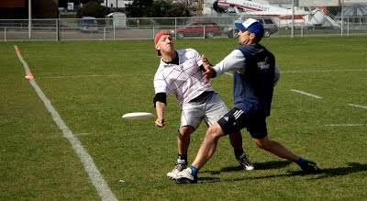
Video explicativo
https://www.youtube.com/watch?v=k0Ircw5kUos
Actividad
- Consulta las reglas del ultimate, explica cada una de ellas brevemente.
- Consulta las medidas del campo de juego del ultimate.

